Отчёт по лабораторной работе 10

Корнеенко Егор, СКБ-231

**Вступление:**

В данной лабораторной работе я создал шаблонный класс бинарного дерева.

**Условия:**

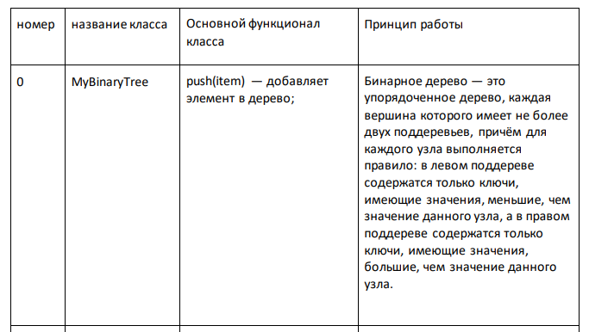

**Процедура:**

1. Создал шаблонный класс MyBinaryTree и внутри него создал структуру узла дерева - struct TreeNode. Каждый объект типа TreeNode будет хранить в себе информацию о левом и правом узлах после него, а также своё значение. Само дерево MyBinaryTree будет хранить лишь свой первый узел.
2. Для класса MyBinaryTree определил приватные методы destroy (нужен для реализации деструктора), print_node (нужен для реализации вывода дерева) и публичный метод push (для добавления элемента в бинарное дерево).
3. Все методы, а также конструкторы класса, в которых затрагивается значение узла, являются шаблонными и используют ключевое слово template.

**Код:**

<https://github.com/egoridze74/cpp-lab-10>

**Заключение:**

В ходе лабораторной работы я познакомился я научился делать шаблонный класс, а также шаблонные методы класса. Кроме того, поближе познакомился с такой структурой, как бинарное дерево.